PRACTICA 7 SELECCION
Generar las siguientes consultas en código SQL y envié la evidencia de su sentencia y el resultado. En caso que el resultado no envié resultado, ingrese un registro que aplique a la condición. Envié también el script de las consultas.

- Las personas con el nombre de Eduardo.

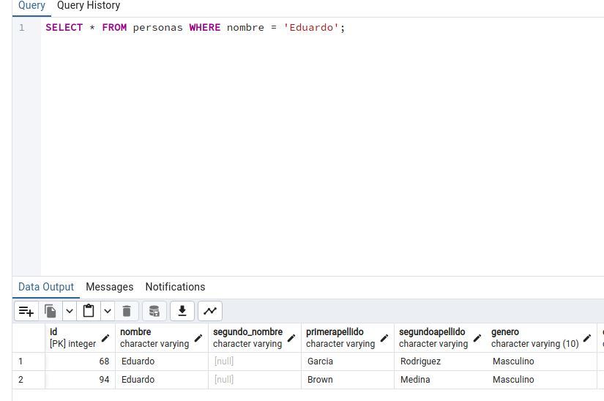

- Las persona que no se llamen Eduardo.

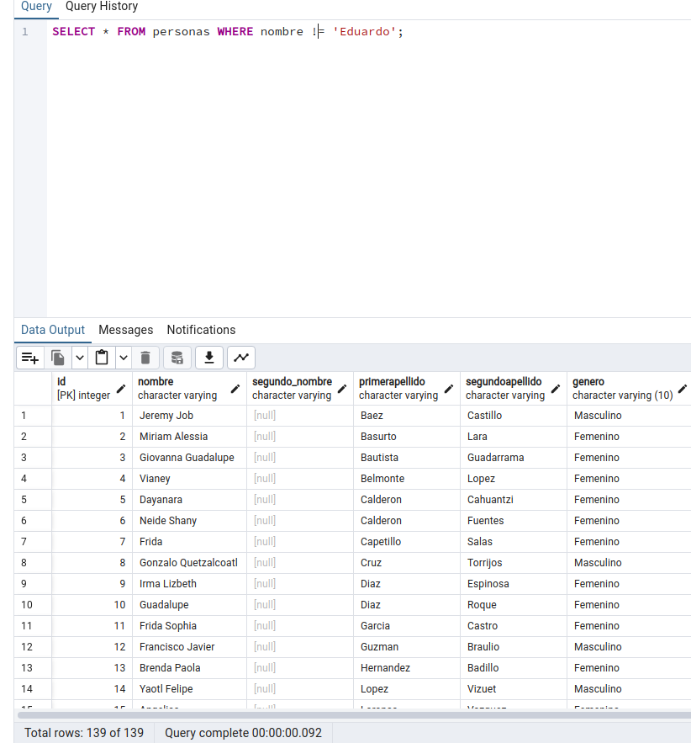

- El numero_empleado, id de persona y especialidad de los docentes que tienen maestría

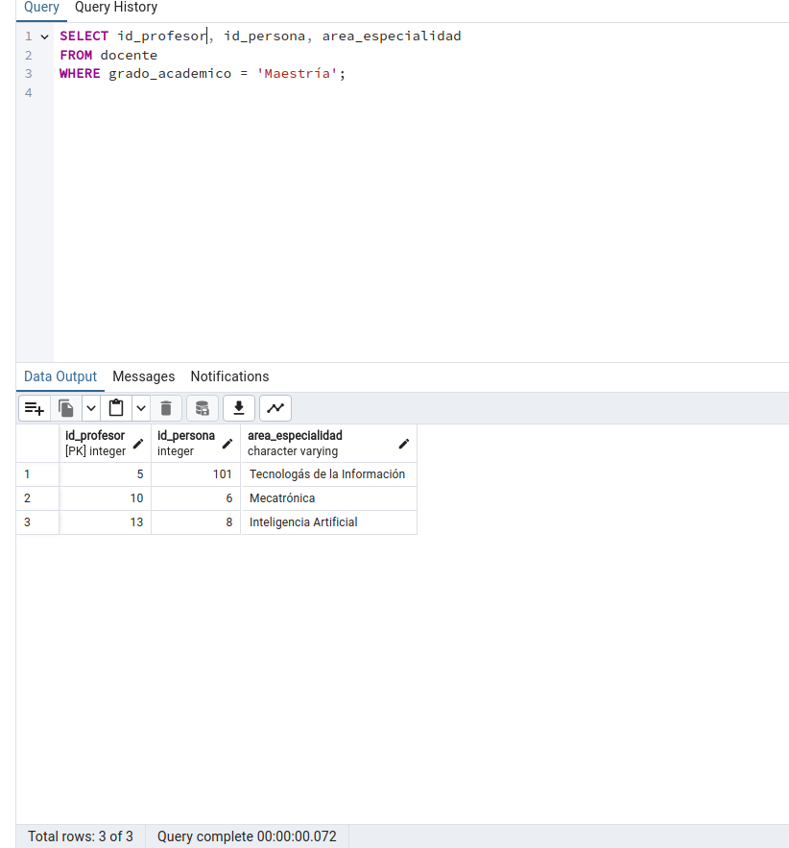

- El numero_empleado, id de persona y especialidad de los docentes que no tienen maestría
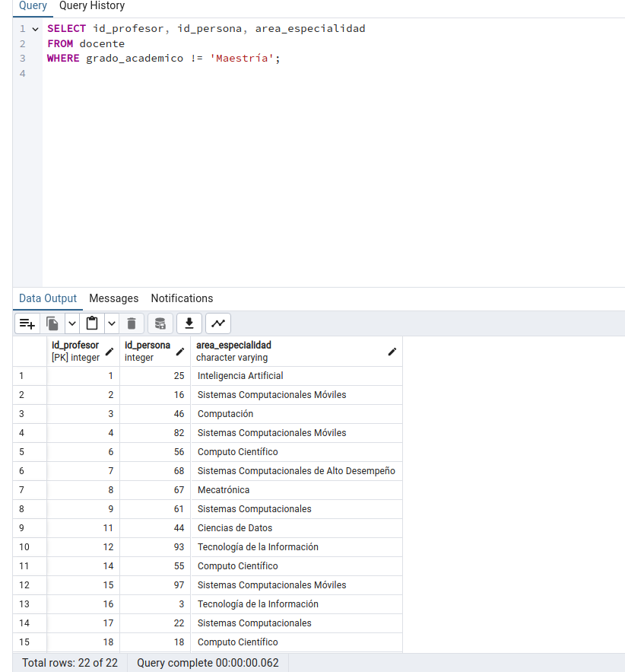
- El nombre completo de las personas y delegacion de las personas que viven en Ciudad de Mexico.

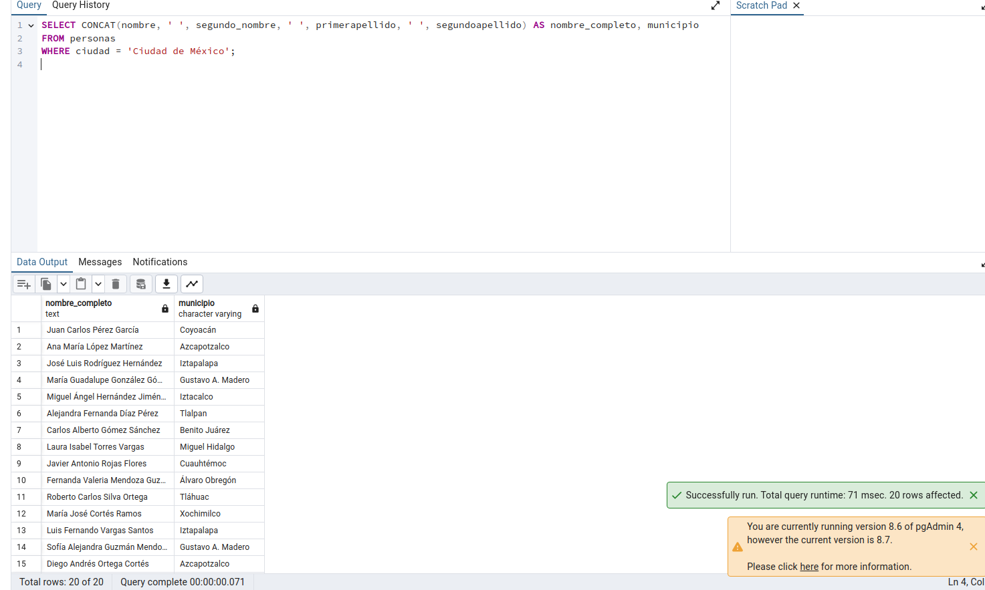

- El nombre completo de las personas, Ciudad y delegacion de las personas que no viven en Ciudad de Mexico.

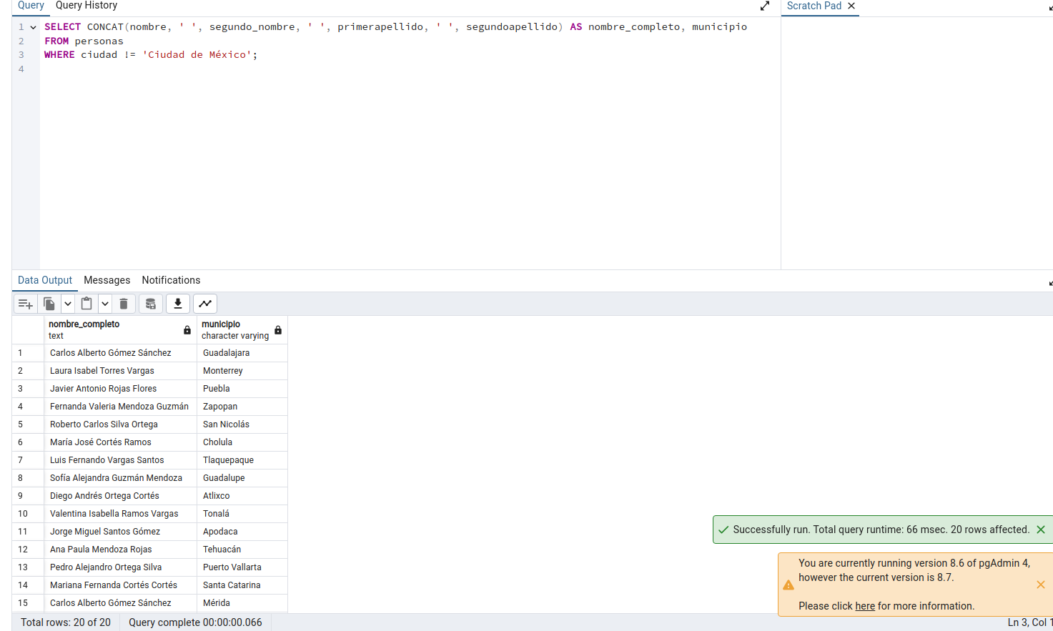
- El nombre completo de las personas de genero Femenino.

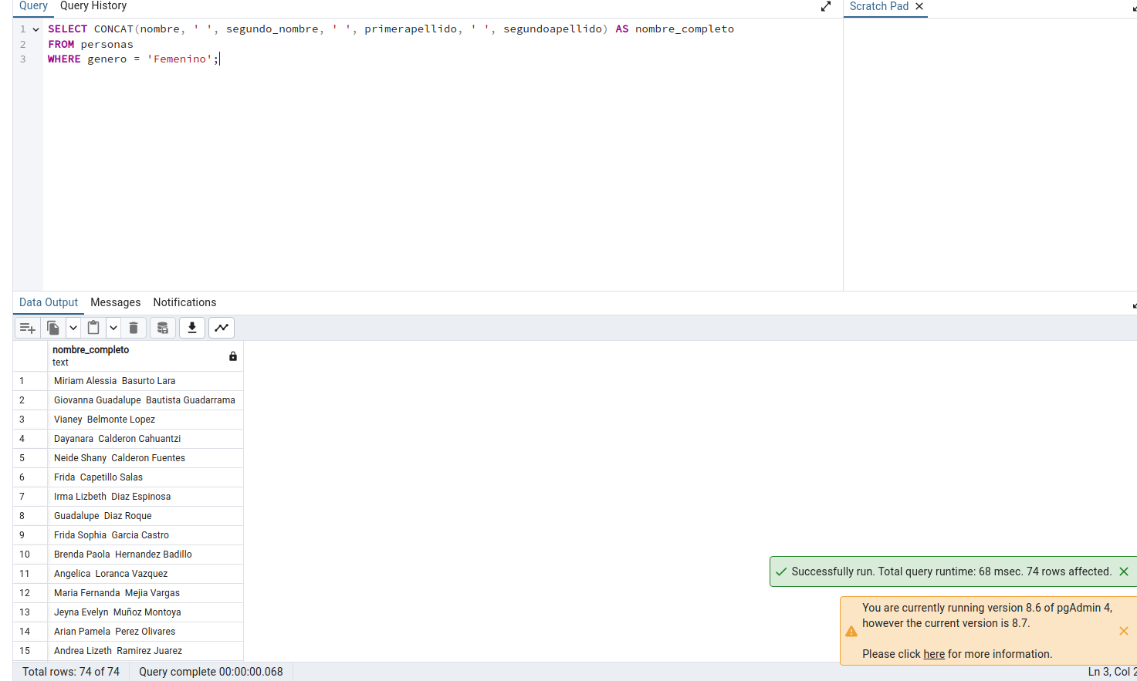
- Regresa la leyenda siguiente para cada registro "La persona [Nombre_completo] vive en la delegacion o Municipio [Delegacion/Municipio]

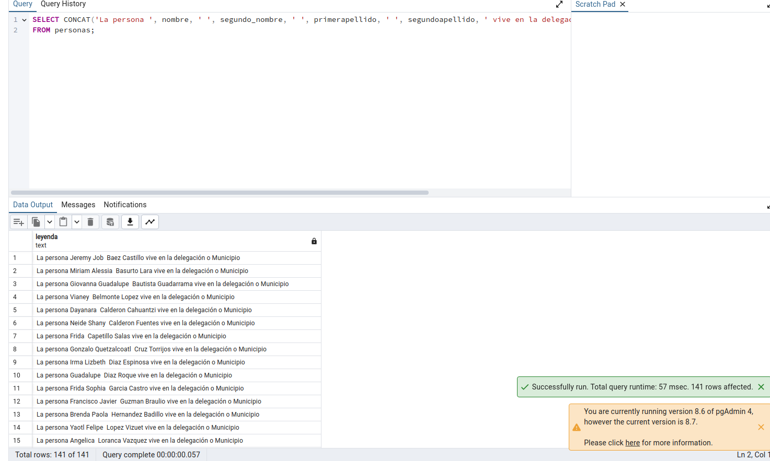
- El nombre de la materia y en que semestre se imparte.

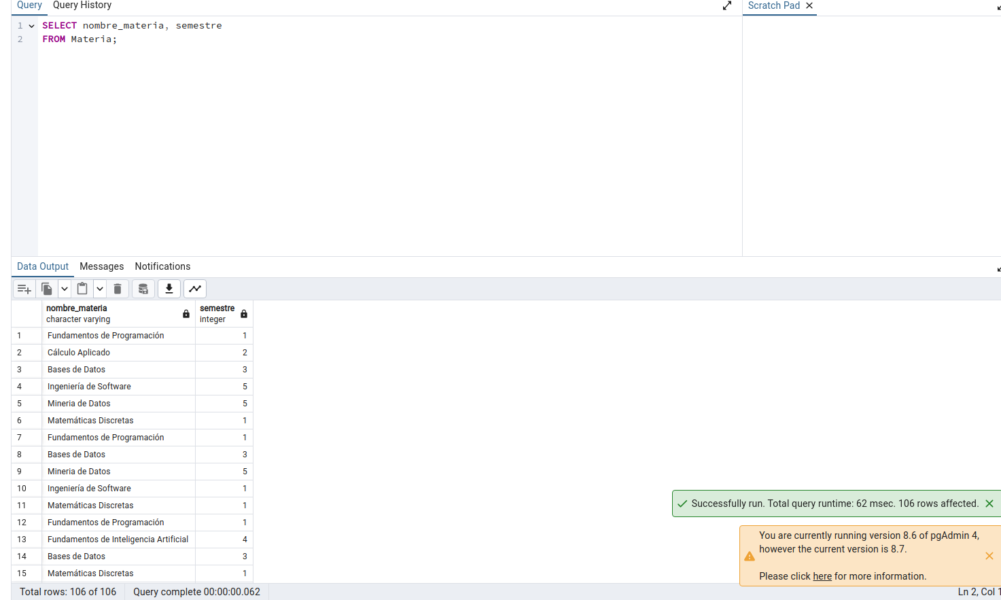
- Regresa la leyenda siguiente para cada registro "En la academa de [academia] posee la materia [nombre_materia] con [creditos] creditos.

